Una empresa de transportes tiene 24 posibles estaciones (marcadas en color negro), sin embargo, para no demorar tanto a sus pasajeros deciden que es conveniente crear 8 rutas diferentes. Las condiciones son las siguientes:
- Cada una de las 8 rutas tiene que pasar por 6 de las estaciones.
- Deberán pasar exactamente 2 rutas por cada una de las estaciones.
- Las 8 rutas deben ser diferentes.
- La ruta iniciará en el punto (0,0) y terminará en el punto (100,100).

Se busca minimizar la distancia total recorrida (la suma de la distancia recorrida por cada ruta).

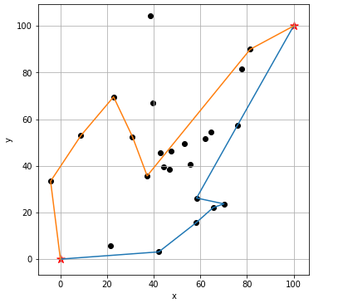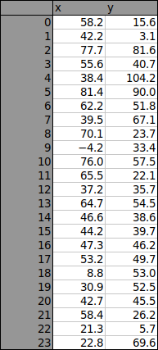
En la imagen de la izquierda se muestran dos rutas posibles que cumplen con las condiciones definidas anteriormente. En la imagen de la derecha se especifica la coordenada de cada una de las estaciones.

